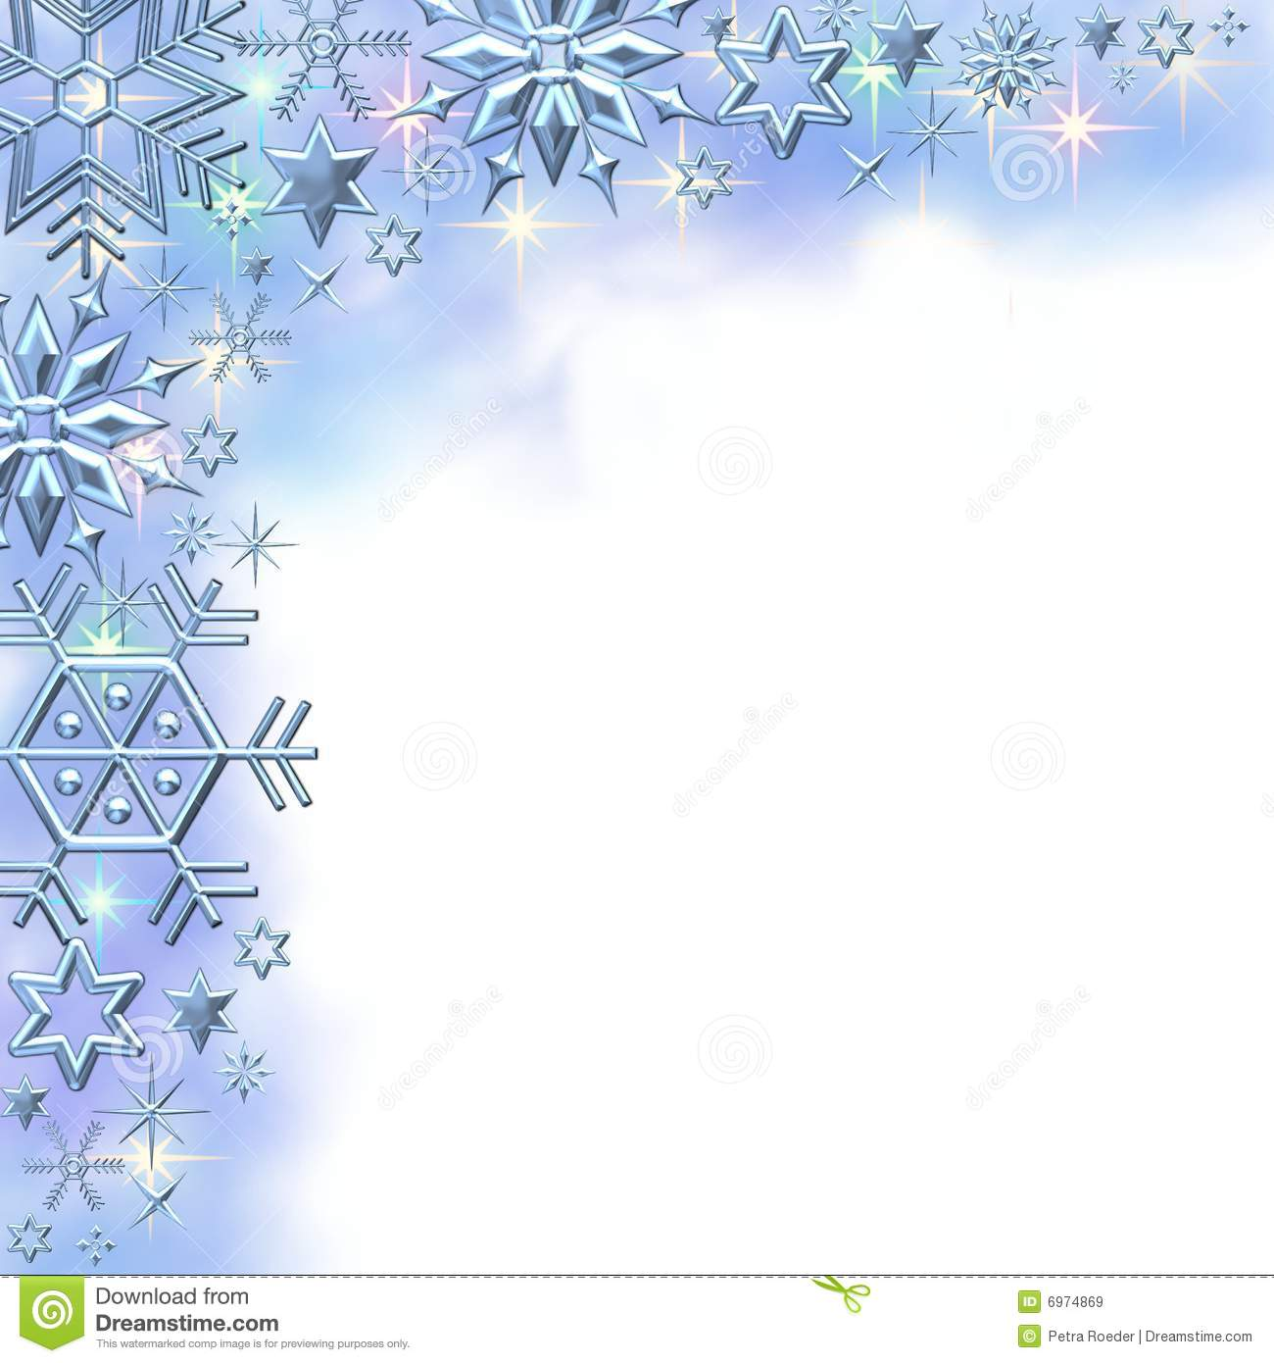

***Dyrektor,***

***Rada Pedagogiczna,***

***Uczniowie oraz Rada Rodziców***

***Szkoły Podstawowej***

***im. Jana Pawła II w Czarnem***

***serdecznie zapraszają***

***na Jasełka oraz zabawę choinkową,***

***która odbędzie się***

***26 stycznia 2017r. o godz. 12.00***

***P r o g r a m:***

**od godz. 12.00 – Jasełka w wykonaniu przedszkolaków;**

**od godz. 12.30 – zabawa choinkowa dla dzieci i uczniów naszej szkoły.**